18年坚守，躬耕乡村教育丨当一名有魅力的乡村教师

徐定霞，高级教师，贵州省首届“黔灵名师”，省级骨干教师，省级乡村名师工作室主持人，省教材专家库成员，毕节市化学学会理事，毕节民族地区教育教学质量提升指导小组初中化学组组长，金沙县化学教研员。优质课、录像课曾多次获省、市、县各级一等奖，有多篇学术论文发表。长期致力于乡村基础教育教学研究，现任金沙教育研究院副院长。

2022年10月26日，金沙教育研究院副院长徐定霞老师受邀支持“特岗青椒计划”，为3万名新入职乡村特岗教师进行了主题为“当一名有魅力的乡村教师”的讲座。课程依托Welink网络平台以在线直播的形式开展。
徐定霞授课
徐定霞回顾了18年耕耘乡村教育的经历。从“矢志笃行、以爱育爱”，“学高为师、身正为范”，“‘足智多谋’ 永获‘芳心’”，“践行初心，做乡村教育的耕耘人”四个方面向广大乡村特岗教师分享了自己关于“做魅力乡村教师”的经验和看法。
首先，“矢志笃行、以爱育爱”，要忠心教育，教师要做到理解并执行党的教育方针，树立高尚的师德理念，筑牢理想信念；要细心了解，做到了解学生家庭情况、了解学生个体性格特征、了解学生基本学习情况；要真诚地与学生交流，尊重学生多样性，平等对待每一位学生，努力做一个温暖的、有力量的乡村教师；要耐心引导，帮助学生树立自信。
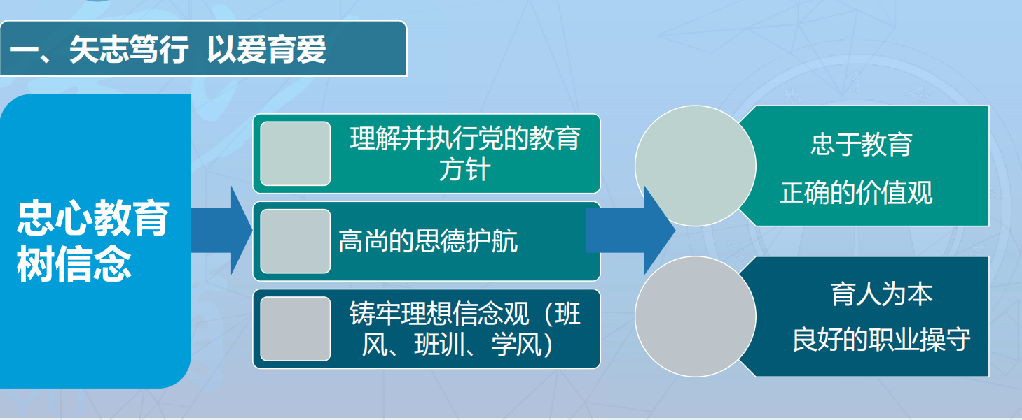
其次，“学高为师、身正为范”，教师要拥有广博的学识，做到言传身教；要树立终身学习观，通过自主研修、同伴互助、专家引领、专业阅读、写作等方式不断迭代知识，学习先进教育理念，努力做到与时俱进，不断输入新鲜血液；要重品位，注意个人形象，精神饱满，传递积极的生活态度。
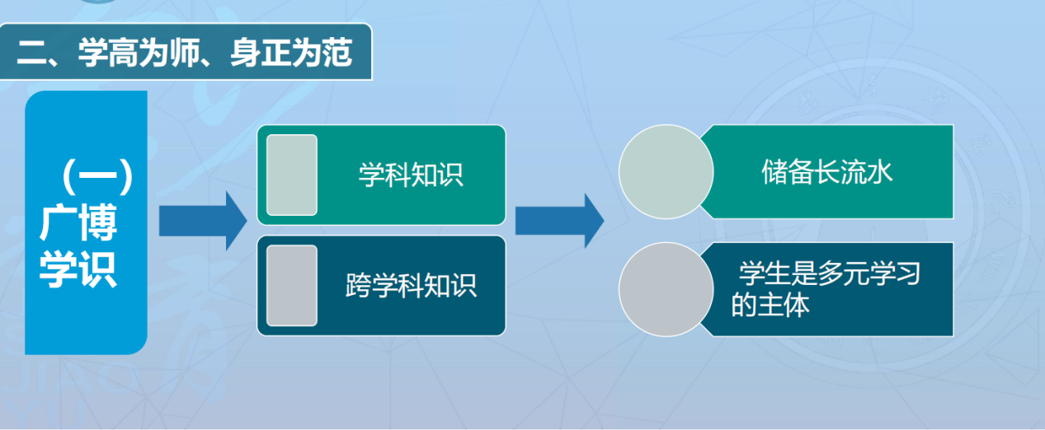
再次，“‘足智多谋’ 永获‘芳心’”，教师要鼓励多一点，关注全体学生，针对性地进行鼓励，看到每一位学生的优点，真诚地对学生进行鼓励；要批评少一点，看到每一位学生的闪光点；要研究理念多一点，研究学生学路、研究教学教路、研究课堂思路、研究教研门路。
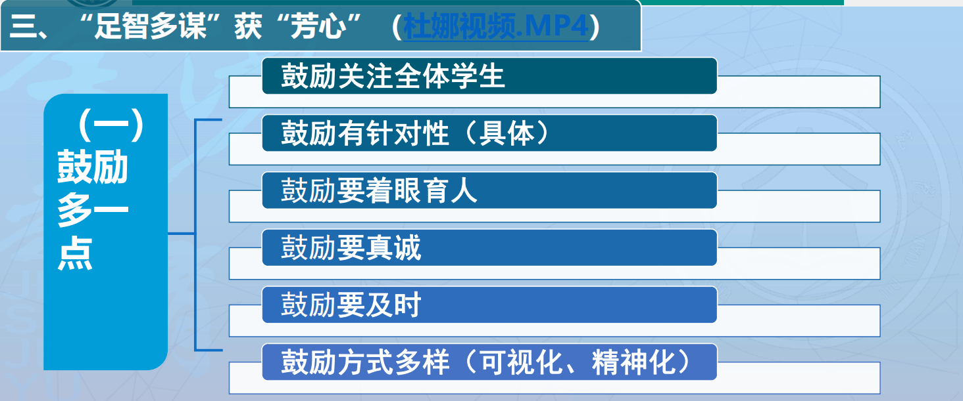
最后，“践行初心，做乡村教育的耕耘人”，徐定霞以自身教育经历勉励广大乡村特岗教师要不断学习，努力实现自身专业发展，在耕耘乡村教育的发展中，收获累累硕果，做乡村教育的耕耘人、做学生成长的引领者。
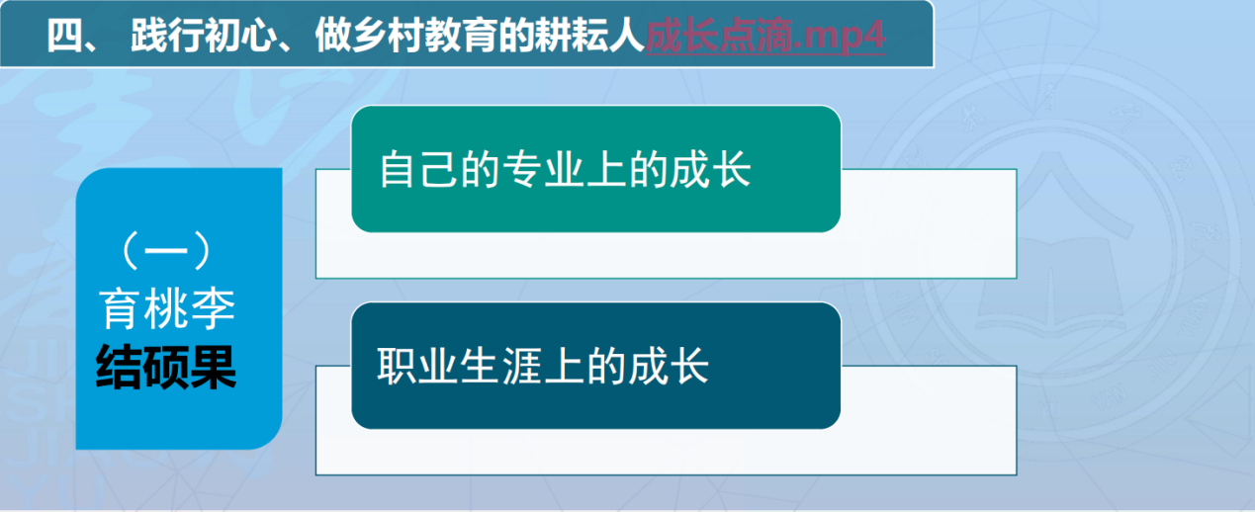

“特岗青椒计划”简介
特岗青椒计划是基于2017-2020年乡村青年教师社会支持公益计划（又称“青椒计划”）的模式探索，将受益对象聚焦于每一年新入职的特岗教师而设计的互联网教育创新项目。特岗青椒计划于2020年10月启动，以“新木桶理论”为指导，以互联网为手段，以专业课程、师德课程、分科研修、专题培训为基础，秉持“微型化”培训实现乡村特岗新入职教师的嵌入式学习；通过“陪伴式”培训助力乡村特岗新入职教师的自主化发展的基本理念，为乡村特岗新入职教师提供为期一年的系统性网络培训，助力解决“教不好”的问题，同时赋能每一位乡村教师的全人发展，探索出一套推进教育公平的发展模式。

